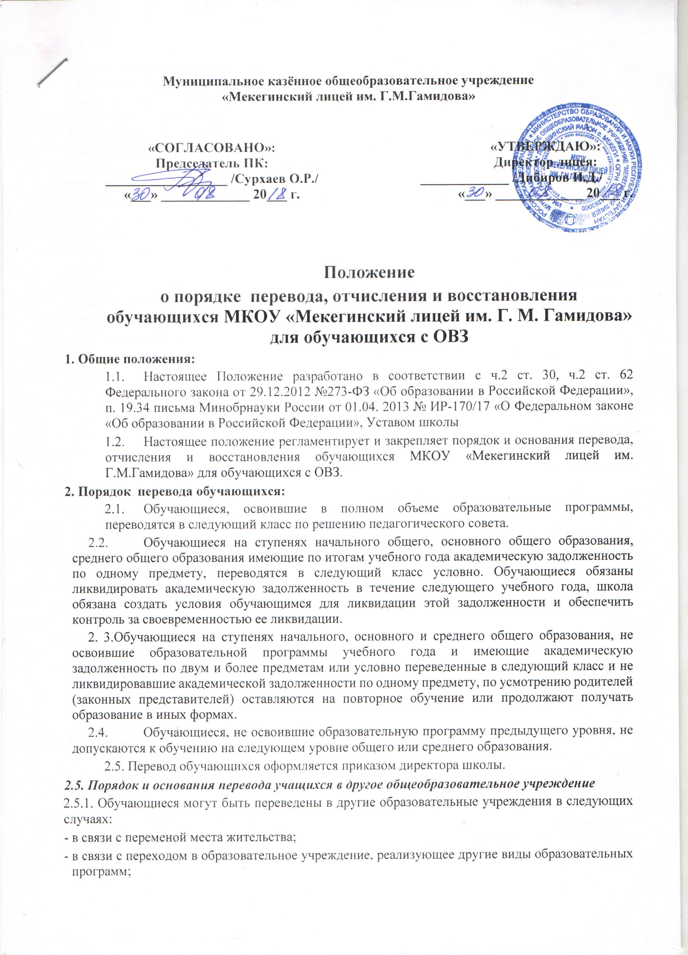
Муниципальное казённое общеобразовательное учреждение
«Мекегинский лицей им. Г.М.Гамидова»

«СОГЛАСОВАНО»:  Председатель ПК:  __________________ /Сурхаев О.Р./  «___» _____________ 20___ г. |  | «УТВЕРЖДАЮ»:  Директор лицея:  _____________ /Дибиров И.Д./  «___» _____________ 20___ г.

Положение
о порядке перевода, отчисления и восстановления обучающихся МКОУ «Мекегинский лицей им. Г. М. Гамидова» для обучающихся с ОВЗ
- Общие положения:
  - Настоящее Положение разработано в соответствии с ч.2 ст. 30, ч.2 ст. 62 Федерального закона от 29.12.2012 №273-ФЗ «Об образовании в Российской Федерации», п. 19.34 письма Минобрнауки России от 01.04. 2013 № ИР-170/17 «О Федеральном законе «Об образовании в Российской Федерации», Уставом школы
  - Настоящее положение регламентирует и закрепляет порядок и основания перевода, отчисления и восстановления обучающихся МКОУ «Мекегинский лицей им. Г.М.Гамидова» для обучающихся с ОВЗ.
- Порядок перевода обучающихся:
  - Обучающиеся, освоившие в полном объеме образовательные программы, переводятся в следующий класс по решению педагогического совета.
  - Обучающиеся на ступенях начального общего, основного общего образования, среднего общего образования имеющие по итогам учебного года академическую задолженность по одному предмету, переводятся в следующий класс условно. Обучающиеся обязаны ликвидировать академическую задолженность в течение следующего учебного года, школа обязана создать условия обучающимся для ликвидации этой задолженности и обеспечить контроль за своевременностью ее ликвидации.
- 3.Обучающиеся на ступенях начального, основного и среднего общего образования, не освоившие образовательной программы учебного года и имеющие академическую задолженность по двум и более предметам или условно переведенные в следующий класс и не ликвидировавшие академической задолженности по одному предмету, по усмотрению родителей (законных представителей) оставляются на повторное обучение или продолжают получать образование в иных формах.
  - Обучающиеся, не освоившие образовательную программу предыдущего уровня, не допускаются к обучению на следующем уровне общего или среднего образования.
  - Перевод обучающихся оформляется приказом директора школы.
2.5. Порядок и основания перевода учащихся в другое общеобразовательное учреждение
2.5.1. Обучающиеся могут быть переведены в другие образовательные учреждения в следующих случаях:
- в связи с переменой места жительства;
- в связи с переходом в образовательное учреждение, реализующее другие виды образовательных программ;
- по желанию родителей (законных представителей);
2.5.2. Перевод обучающегося из одного образовательного учреждения в другое или из одного класса в другой осуществляется только с письменного согласия родителей (законных представителей) обучающегося.
2.5.3. Перевод обучающегося из одного образовательного учреждения в другое или из одного класса в другой может осуществляться в течение всего учебного года при наличии свободных мест.
2.5.4. Перевод обучающегося на основании решения суда производится в порядке, установленном законодательством.
2.5.5. При переводе обучающегося из школы его родителям (законным представителям) выдаются документы, которые они обязаны представить в общеобразовательное учреждение: - личное дело (с соответствующей записью о выбытии);
- табель успеваемости;
- медицинская карта (если находится в школе).
2.5.6. Школа выдает документы по личному заявлению родителей (законных представителей) с последующим предоставлением справки-подтверждения о зачислении ребенка в другое образовательное учреждение.
2.5.7. Перевод учащегося оформляется приказом директора школы.

- Порядок отчисления обучающихся:
  - По решению Педагогического совета школы за совершенные неоднократные грубые нарушения Устава школы допускается исключение из школы обучающегося, достигшего возраста пятнадцати лет.
  - Исключение обучающегося из школы применяется, если меры воспитательного характера не дали результата и дальнейшее пребывание обучающегося в школе оказывает отрицательное влияние на других обучающихся, нарушает их права и права работников школы, а также нормальное её функционирование.
  - Решение об исключении обучающегося, не получившего общего образования, принимается с учетом мнения его родителей (законных представителей) и с согласия комиссии по делам несовершеннолетних и защите их прав. Решение об исключении детей-сирот и детей, оставшихся без попечения родителей, принимается с согласия комиссии по делам несовершеннолетних и защите их прав и органа опеки и попечительства.
  - Школа обязана проинформировать об исключении обучающегося из школы его родителей (законных представителей) и Учредителя.
3.6. Отчисление обучающихся производится:
- по окончании срока обучения;
- по решению суда о лишении свободы.
  - Решение педагогического совета об исключении обучающегося оформляется приказом директора школы.
  - Лицам, отчисленным из школы, выдаётся справка, отражающая объём и содержание полученного образования.
- Порядок восстановления обучающихся:
  - Учащиеся имеют право на восстановление в школе при наличии свободных мест. Порядок и условия восстановления на обучение лица, отчисленного из школы, а также приема для продолжения обучения лица, ранее обучавшегося в другом учреждении, определяется Уставом школы и законодательством Российской Федерации.
  - Восстановление обучающегося в школе, если он досрочно прекратил отношения по собственной инициативе или инициативе родителей (законных представителей), проводится в соответствии с правилами приема обучающихся в школе.
  - Восстановление обучающихся оформляется независимо от причин отчисления и срока перерыва в учебе при условии сдачи задолженностей в установленный срок.
  - Восстановление лица осуществляется приказом директора школы на основании соответствующего заявления.

